Qualification pour les championnats nationaux en Sports Collectifs

Marseille, le 09/01/2023

Pour rappel, cette année l’UGSEL PACA a mis en place sa deuxième édition de journée de formation de jeunes officiels en sports collectifs qui s’est tenue le 19 octobre à Avignon et chaque jeune officiel formé pourra et devra mettre en application ses apprentissages lors des championnats territoriaux. Cette journée s’adresse à tous les élèves et a pour objectif de préparer les jeunes officiels à encadrer des compétitions, notamment les championnats nationaux.

En effet, il est demandé par l’UGSEL Nationale à chaque équipe qui s’engage en phase finale au championnat national d’avoir des jeunes officiels sous peine d’une amende de 300 euros adressée à l’UGSEL PACA.

C’est pourquoi le Conseil d’Administration a pris la décision de rendre obligatoire le fait d’avoir des jeunes officiels pour chaque équipe voulant participer aux championnats nationaux en sports collectifs sous faute de ne pas être qualifié.

Cette décision a été annoncée officiellement à la rentrée 2021 et s’accompagne d’une obligation de présenter des jeunes officiels dès les championnats territoriaux.
Celle-ci a pour objectif de respecter la volonté de la Fédération UGSEL et de permettre la formation d’un maximum de jeunes officiels puisque chaque équipe qui espère se qualifier pour les championnats nationaux est invitée à former des jeunes officiels.

Pour permettre la participation des équipes qualifiées aux territoriaux et qui n’ont pas pu participer à la journée de formation du 19 octobre, nous proposons aux responsables d’AS de s’engager moralement à former au préalable des jeunes officiels au sein de leur équipe qualifiée dans le respect des règlements nationaux (https://www.ugsel.org/competitions/sports-collectifs). Ces jeunes obtiendront à la suite du championnat territorial et sous réserve de validation des responsables des arbitres le statut de jeune officiel UGSEL.

Cordialement

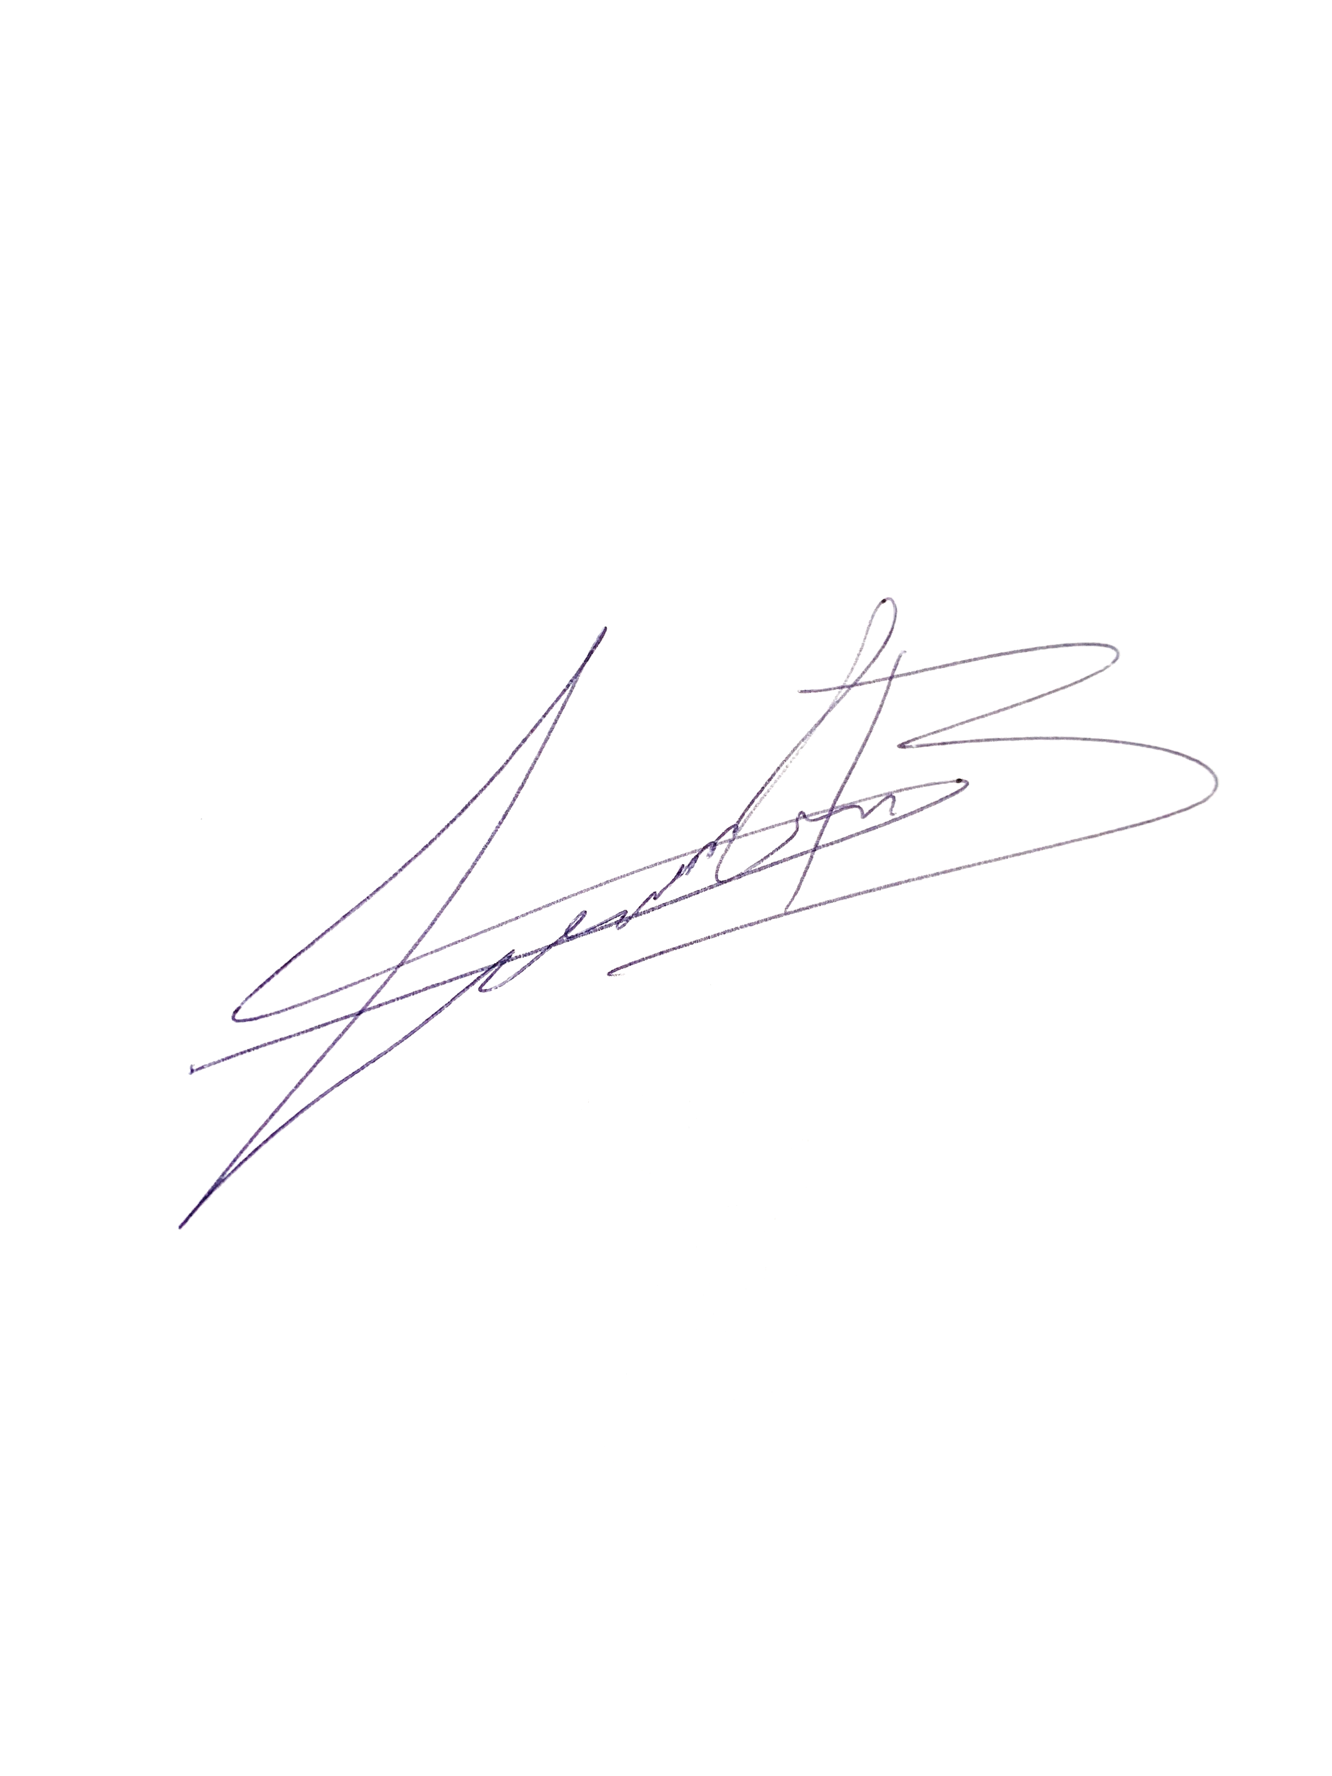

Didier CALVET Julien BIANCHI
Président Ugsel Paca Directeur Technique Ugsel Paca
